TOREK, 19. 1. 2021
Pozdravljeni, dragi učenci! Kakšen je bil včerajšnji športni dan? Vsak izmed vas je verjetno počel nekaj aktivnega in zdravega.
Me prav zanima, s katerimi učenci se vidim danes na zoomu ob pripovedovanju knjig za bralno značko.
Pa začnimo.
- MATEMATIKA
Pripravi si delovni zvezek za matematiko. Poslušaj posnetek in sodeluj.
Polovica

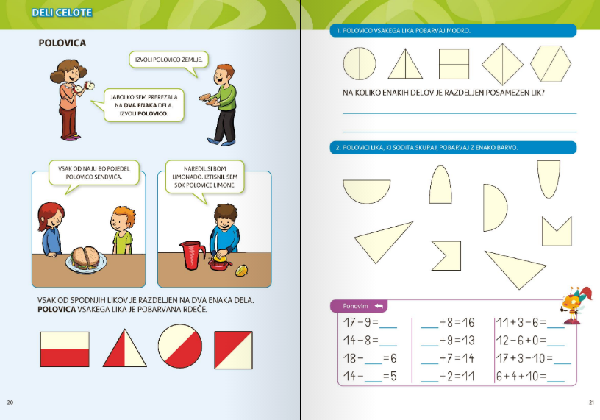
- SPOZNAVANJE OKOLJA
Najprej si pripravi koledar in odpri delovni zvezek za spoznavanje okolja na strani 50. Poslušaj posnetek, ustno odgovarjaj na vprašanja.
Koledar

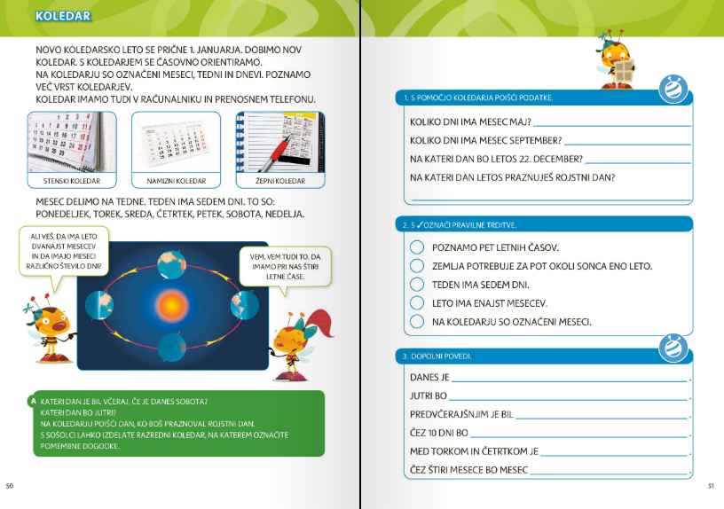

- SLOVENŠČINA
Poslušaj pravljico. Zapomni si naslov pravljice.
https://4d.rtvslo.si/arhiv/cebelice/174633360

Ali si si zapomnil naslov pravljice? Če ne, poslušaj posnetek še enkrat. Nato si pripravi črtasti zvezek. Z rdečo barvico zapiši naslov pravljice.
Povedi dopolni z manjkajočimi besedami in jih prepiši v zvezek.
Mucka je imela ______ balon. Poletela je visoko do ________. Oblak je prerezal vrvico z zlatimi ___________. Srečno in varno je pristala na ___________.
(manjkajoče besede: oblaka, škarjami, dimniku, rdeč).

Pa še zanimivost: Poleg Bobrčka in pripovedovalca pravljic, je sedela tudi prijazna gospa Jelka Reichman, ki je pravljico ilustrirala.
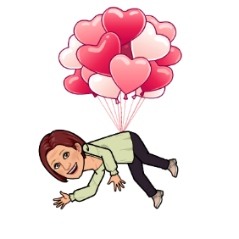

- GLASBENA UMETNOST
Čaka te poslušanje koračnic. Ob poslušanju ujemi ritem in zraven veselo in odločno zakorakaj. Predstavitev najdeš v spletni učilnici.


Lepo se imej. Se vidimo spet jutri!
Učiteljica Alenka

